|  |  |  |  |  |
| --- | --- | --- | --- | --- |
| 修改日期 | 版本 | 修改原因 | 修改人姓名 | 立案單號 |
| 2016/03/07 | 1 | Created | 陳鐵元 | **160203000098** |

**一、程式功能概述**

|  |  |  |
| --- | --- | --- |
| 程式功能 | 行政中心服務科不給付件統計_解除件統計 | |
| 程式名稱 | AAH5_0310 | |
| 作業方式 | ONLINE | |
| 概要說明 | 行政中心服務科不給付件統計_解除件統計 | |
| 需求單位 | 壽險二科 | |
| 作業單位 | 壽險二科 | |
| 作業平台 | ■一般  □平板電腦  □手機 | |
| 使用對象 | ■員工(UCBean)  □客戶(CustomerBean) | |
| 個資遮蔽方式 | 畫面 | ■無 □遮蔽 □securitylog |
| 報表列印 | ■無 □遮蔽 □securitylog |
| 檔案下載 | ■無 □遮蔽 □securitylog |
| 分頁處理方式 | ■無 □真分頁 □假分頁，分頁每頁___筆【Default　20】 | |

**二、程式流程圖**

輸入查詢起迄年月、通路別

查詢

查詢統計結果

**三、相關檔案**

|  |  |  |  |  |  |  |
| --- | --- | --- | --- | --- | --- | --- |
| **項次** | **中文說明** | **檔案名稱** | **查詢** | **新增** | **修改** | **刪除** |
|  | 呈閱報表_行政中心服務科不給付件統計 | DBAA.DTAAH515 | ■ | □ | □ | □ |

**四、相關模組**

|  |  |  |
| --- | --- | --- |
| **項次** | **中文說明** | **程式名稱** |
|  |  |  |

**五、畫面**

初始

若傳入的TYPE為1，代表顯示不給付件數統計

ELSE 為顯示解除契約件數統計

解除契約件數統計畫面如下:

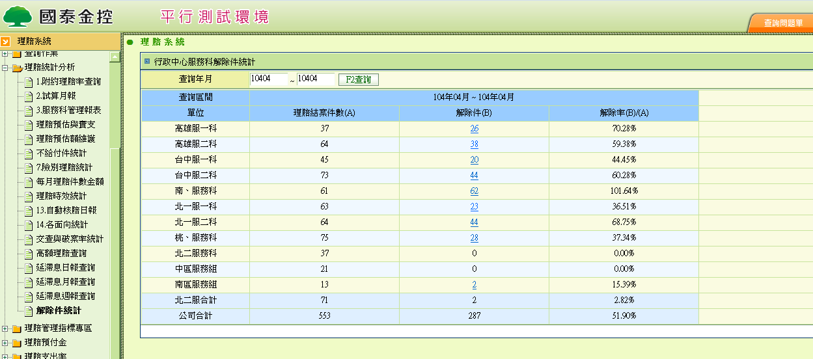

不給付統計畫面如下

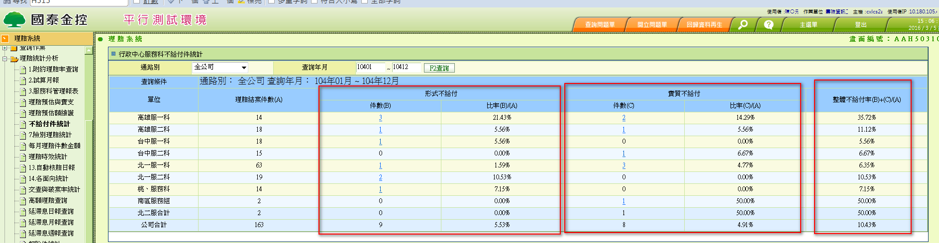

**六、程式內容**

1. 初始
   1. 根據登入角色顯示可以查詢的欄位，如下表所示:

|  |  |  |
| --- | --- | --- |
| 項目中文 | 來源 | 說明 |
| 查詢年月 | $YM_START,$YM_END | 預設放上1個月 |
| 通路別(不給付時才要顯示) | $KIND | 下拉霸  "AA","AAH5_0310_KIND" |

1. **查詢** 
   1. 檢核
      1. 若$查詢起迄年月為空，則拋錯
         1. SET $錯誤訊息為=”請輸入查詢起迄年月後再查詢”
   2. 根據畫面上的選擇，進行符合此條件的資料查詢
      1. 讀取呈閱報表_行政中心服務科不給付件統計DTAAH515
         1. DTAAH515.統計時間介於畫面上的查詢起訖年月之間
      2. 若為不給付統計時
         1. DTAAH515.KIND=畫面上選擇的通路別，如下表所示

|  |  |
| --- | --- |
| 不給付通路別 | DTAAH515.KIND |
| 全公司 | 1,2,3 |
| 壽險 | 1 |
| 團險(不含學團險) | 2 |
| 學團險 | 3 |
| 團險(含學團險) | 2,3 |

* + 1. 若為不給付統計時，
       1. DTAAH515.KIND=XX
       2. 排序方式: 核付單位
  1. 將上步查詢得到的資料顯示於畫面

解除契約如下表

|  |  |  |
| --- | --- | --- |
| 欄位 | 來源 | 註 |
| 核付單位 | DTAAH515. CLAM_DIV_NO |  |
| 結案件數(A) | DTAAH515. END_CNT的總和 |  |
| 解除契約件數(B) | DTAAH515.CNCL_CNT的總和 | 點選 超連結 可以看到解除件的分類統計AAH5_0312並傳入單位、查詢起迄年月 |
| 解除率(B)/(A) | 解除契約件數(B)/結案件數(A) |  |



不給付如下表



|  |  |  |
| --- | --- | --- |
| 欄位 | 來源 | 註 |
| 單位 | DTAAH515. CLAM_DIV_NO |  |
| 結案件數(A) | DTAAH515. END_CNT的總和 |  |
| 形式不給付件數(B) | DTAAH515. NO_PAY_CNT0的總和 | 點選 超連結 可以看到不給付件的金額統計AAH5_0311  並傳入單位、查詢起迄年月、通路別 |
| 形式不給付率(B)/(A) | 形式不給付件數(B)/結案件數(A) |  |
| 實質不給付件數(C) | DTAAH515. NO_PAY_CNT0的總和 | 點選 超連結 可以看到不給付件的金額統計AAH5_0311並傳入單位、查詢起迄年月、通路別 |
| 實質不給付率(C)/(A) | 實質不給付件數(C)/結案件數(A) |  |
| 整體不給付率(B)+(C)/(A) | (形式不給付件數(B)+ 實質不給付件數(C))/ 結案件數(A) |  |